Задание 1 –

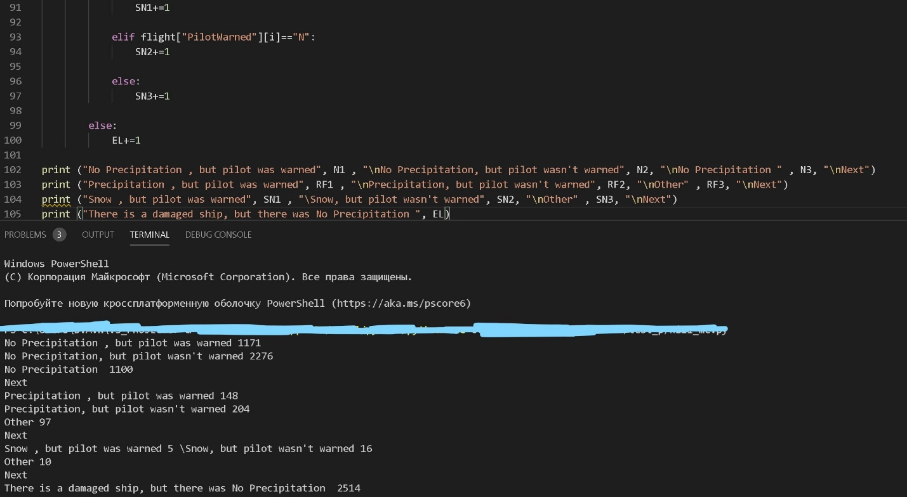

Исходя из всех случаев, когда самолет был поврежден, мы можем смело предположить, что погодные условия не всегда виноваты в различных повреждениях самолета. Все же, что есть столкновения ? В нашем случае (да и вообще в мире) повреждения всегда происходят от каких-либо столкновений ! Конечно же, мы можем заявить, что повреждения вызваны различной фауной, которая сталкивается с самолетом, но из 98 тыс случаев , у нас есть лишь ≈ 7520 случаев , когда воздушное судно было повреждено. Причины просты – погода и осадки ! Птицы ( и прочая дичь) не всегда виноваты в повреждениях (ибо судна на это заточены) , а простая погода , без каких-либо осадков может причинить вред кораблю. Так что , можно смело сказать, что причина кроется в самих самолетах и их неисправности (ну или же в пилоте).

Задание 2 –

Общий ущерб равен 468,730,397.0 долларов

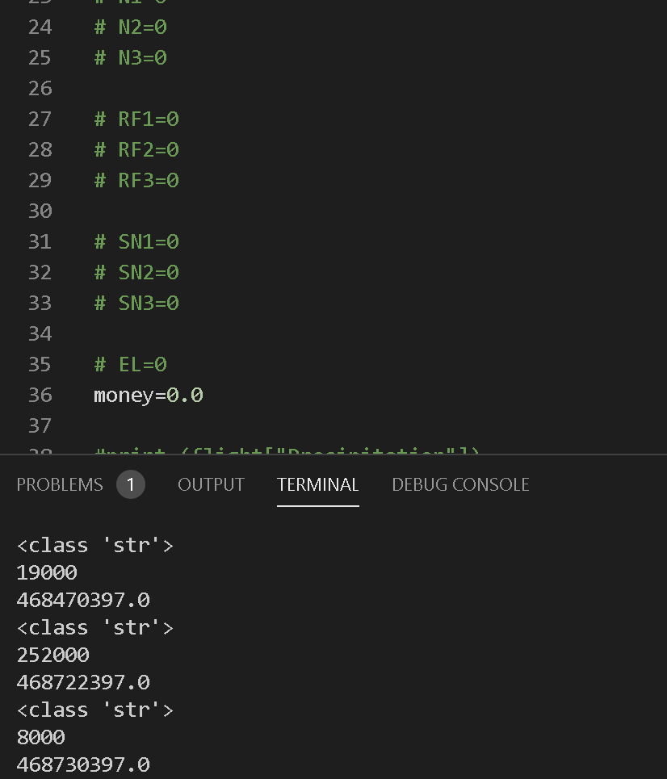

Задание 3 –

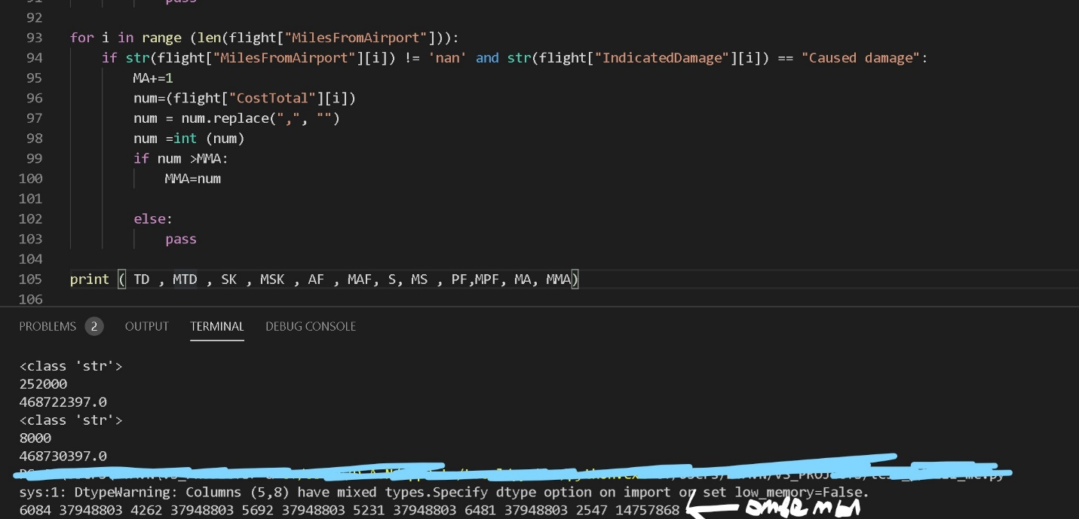

Мы взяли (время суток, скорость, высота, видимость, место, фаза полета) и вот, что мы получили !

На 1 месте по числу повреждений ( и по стоимости) является фаза полета. Цена 37 миллионов. Высота 2900 Ft над землей. Так что, можно сказать, что основа для поломки является фаза полета и время дня (6084 зарег случая), когда проходит полет

Задание 4 –

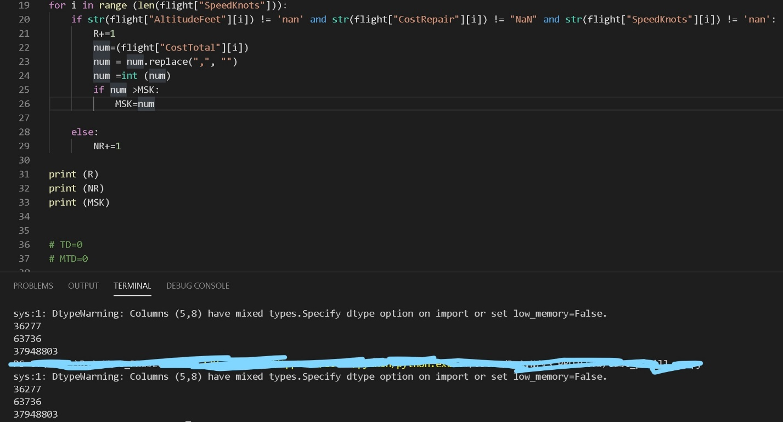

1 значение – ремонт из-за повреждения

2 значение – ремонт из-за другой причины

3 – макс ремонт

Как мы сами видим, 1\3 повреждения происходят из-за проблем с высотой и со скоростью ! Это происходит из-за того, что чем выше мы летим, тем больше надо смотреть за скоростью работы самолета и за общими данными полета. Иначе могут произойти повреждения на сумму 37 миллионов

Задание 5 –

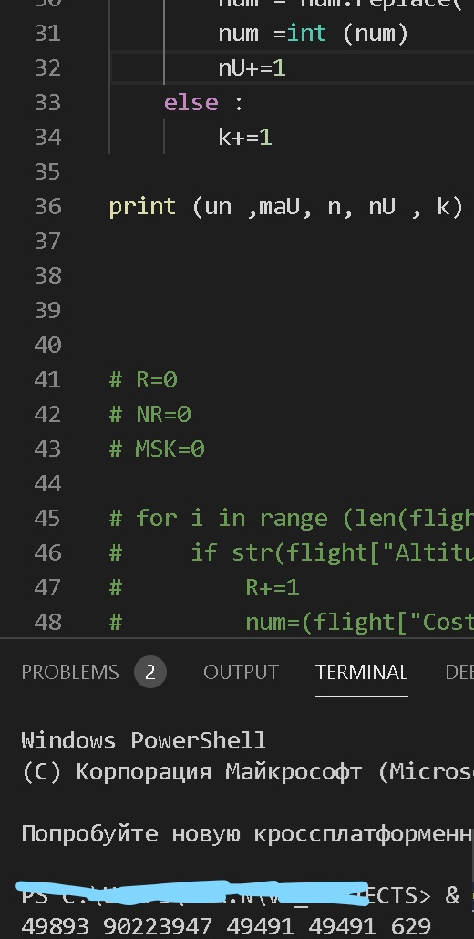

Больше всего сталкиваются с самолетами неопознанные птицы и они же причинили вред самолетам на сумму 90 миллионов долларов.

Задание 6 –

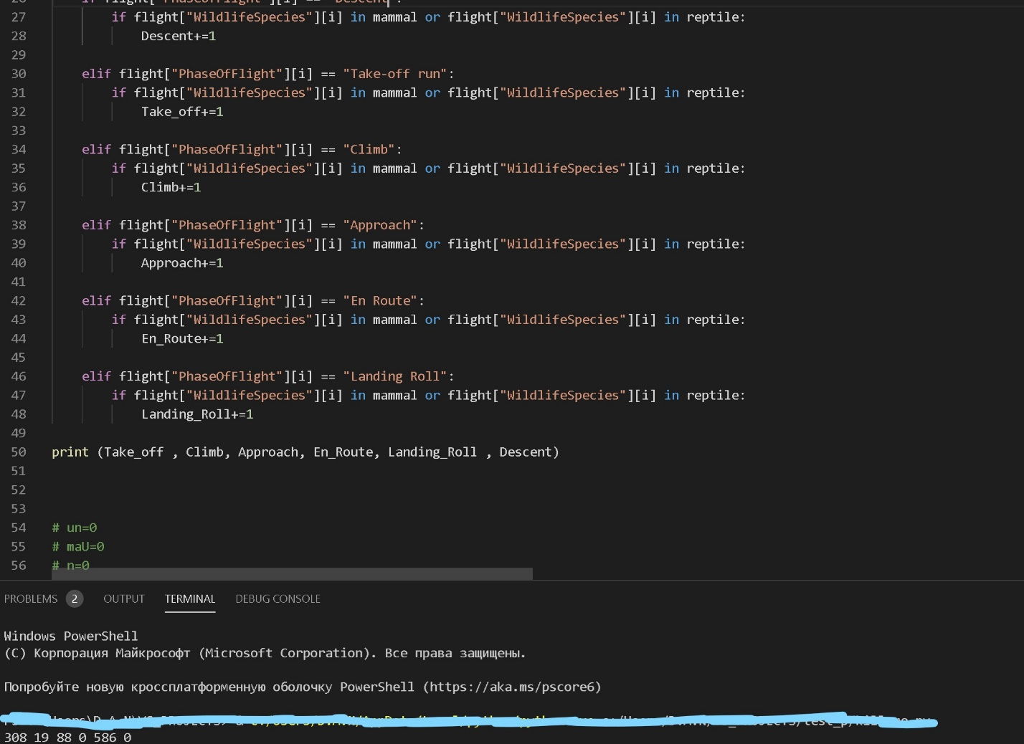

1 значение – вылет

2 – поднятие самого самолета (когда фронтовые шасси отходят от земли)

3 – при подлете

4 – По пути

5 – при посадке

6 – спуск

Не так уж и сложно заметить, что больше всего случаев столкновений с разными животными происходят при посадке и при вылете. Это может быть связано с проблемами отлова животных рядом с аэропортами.

7 Задание –

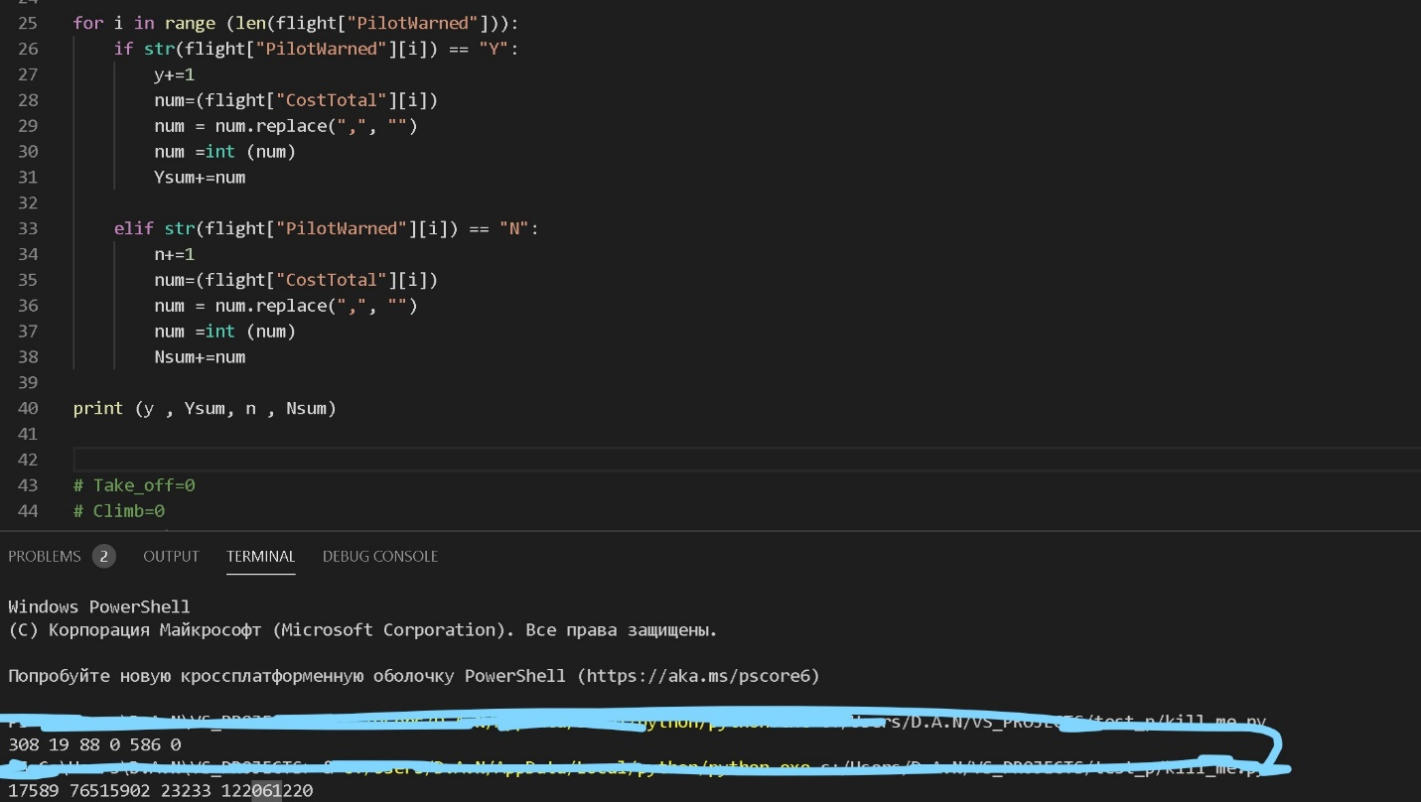

1 значение – число пилотов, которых предупредили

2 – сумма общего ремонта у этих пилотов

3 значение – число пилотов, которых **не** предупредили

4 - сумма общего ремонта у этих пилотов

Очень большая разница ( больше 40 миллионов долларов) между пилотами, которых предупредили и не предупредили. Так что можно смело сказать, что пилоты, коих предупреждают, несут куда меньшие потери, чем другие пилоты

8 задание –

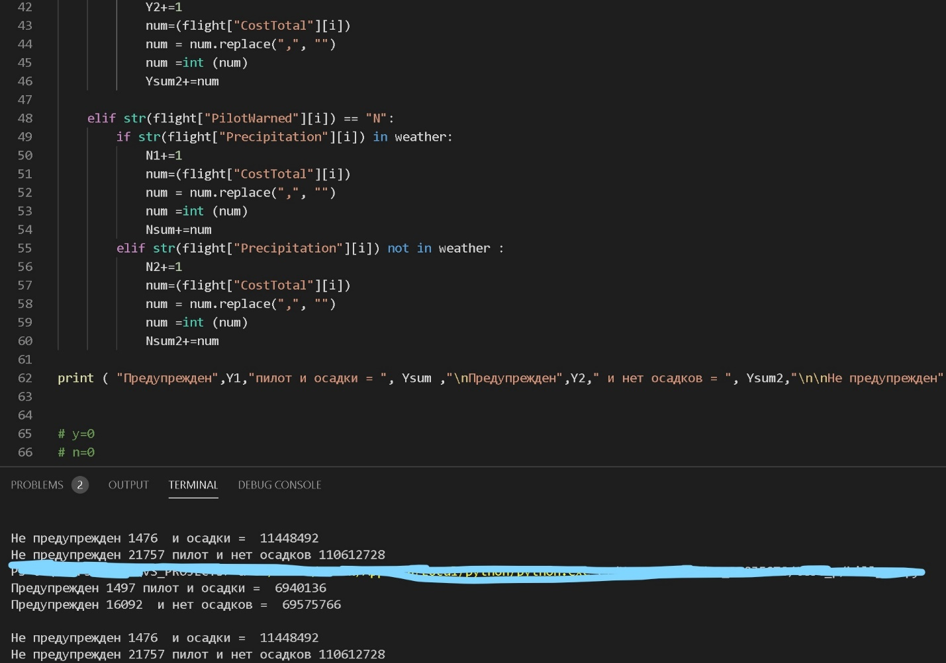

Сами видим, что осадки имеют, конечно же , последствия, но в основной своей массе , очень часто играет роль предупреждения пилота об опасности.